**Vous souhaitez vous orienter vers le métier d’aide soignant (e)**

**PARCOURS ENTREE DANS L’EMPLOI, dispOSitif de la Région Ile de france**

**Réunions d’information collective : 29/01 ou 05/02/2021**

**SAS Accueil :**

**du 10/02 au 19/02/2021**

avec la participation de l’ensemble des partenaires associés

(Astrolabe Formation PFD / Ergoryhtme / France Immersive Learning et Groupe KORIAN)

**Date du parcours du 22/02/2021 au 09/07/2021**

Parcours de formation de 20 semaines (13 semaines centre + 7 semaines en immersion en entreprise / Groupe Korian)

 **Usage des Technologies immersives (vidéo 360°) :** 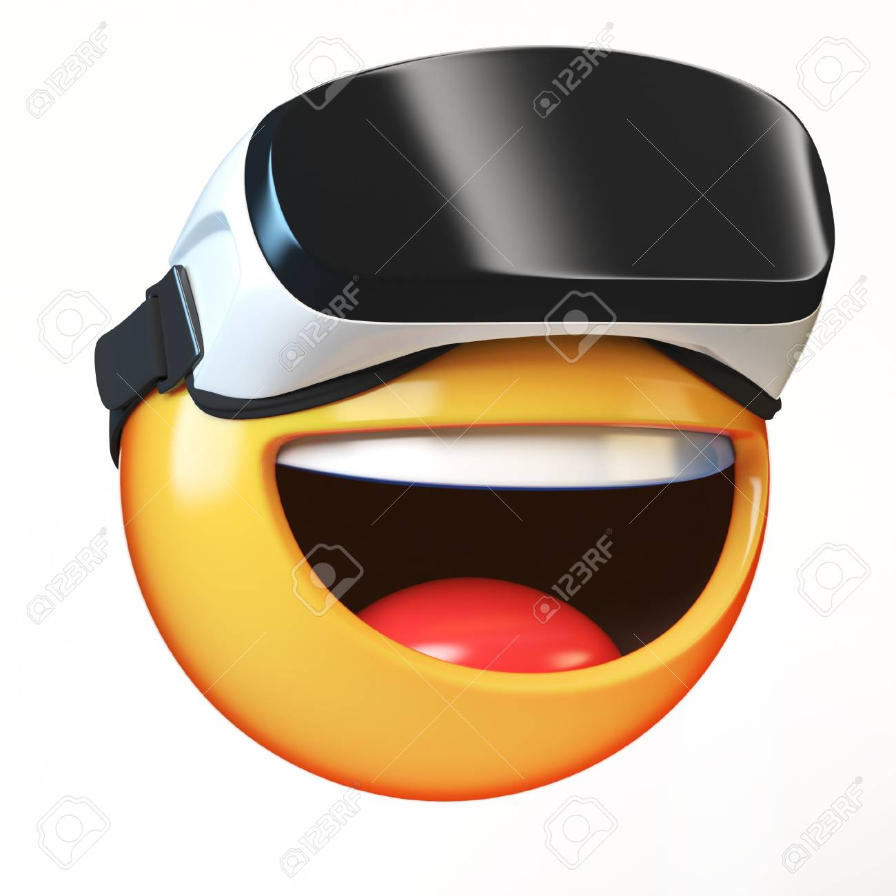

**Présentation des métiers, fonctions et espaces au sein d’un EHPAD**

**Modules de formation aux gestes et postures professionnels**

Consolidation du projet / Plateaux techniques - Visites + 2 périodes de stage en entreprise

Communication professionnelle, « savoirs être » et codes de l’entreprise

Remise à niveau en lien avec le secteur et le métier

Atelier informatique / Réalisation d’un dossier métier, portefeuille de compétences

Passage du PRAP (Prévention des Risques liés à l’activité Professionnelle)

Accéder à un contrat d’apprentissage au sein du *Groupe KORIAN (EHPAD)*

*Groupe KORIAN (EHPAD)*

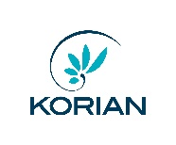

**REUNIONS D’INFORMATION**

**Dates : 29/01/2020 ou 05/02/2020**

**à 14h00**

* **Présentation du Parcours sécurisé**
* **Entretien individuel et validation de la candidature**

**Vendredi 15 mars 2013 à 9h30**

**AFCI**

**1 rue de Simplon 75018 Paris**

**METRO : ligne 4 ou 12, arrêt Marcadet-Poissonniers**

**Conditions requises**

Avoir un niveau 3 (Ex niveau 5)

Être inscrit en Parcours Entrée dans l’Emploi ou/et être inscrit à Pôle Emploi

Avoir un projet validé par une expérience professionnelle ou un stage

Souhaiter à l’issue du parcours, s’engager sur un contrat en alternance

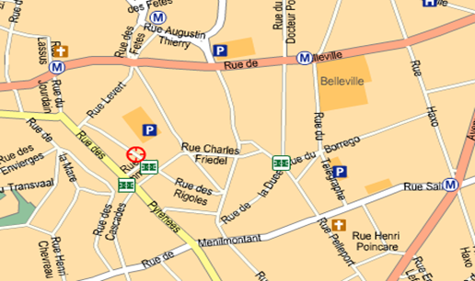

*Métro :*

*Jourd*ain ligne 11

lL

**Se présenter avec un CV correspondant à son projet professionnel**

LASER

lla

**im_logo1_cridf**

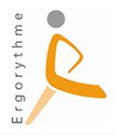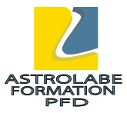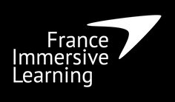Logo_UE BDD

